

**Nom de l’entreprise :** Joker Web

**Personne à contacter dans l’entreprise :** Jennifer Edwards

**Nom du projet :** Festival des Films de Plein Air

Table des matières

A. 1. Les objectifs du site : 3

A. 2. Les cibles : 3

A.3. IMPACT Mapping 4

A. 4. Les objectifs quantitatifs : 5

A. 5. Périmètre du projet: 5

B. 1. La charte graphique : 6

B.2. Configuration des pages 7

B.3. Wireframe et maquettage : 7

C. 1. Le contenu de votre site: 13

C. 2. Contraintes techniques: 14

C.3.Hébergement et nom de domaine 17

C. 4. Les livrables: 17

A. Présentation de l’entreprise :

**Présentation de l’entreprise :**

*L’entreprise Joker Web créé en 2010 a pour activité de développer des sites web et des applications web.*

*Certaine de nos créations sont disponibles sur notre site internet.*

*Notre entreprise dispose actuellement de 10 salariés à temps plein.*

*Notre chiffre d’affaire est actuellement de 10 000E.*

***Contexte du projet :***

*Jennifer Edwards est l'organisatrice du Festival des Films de Plein Air. Elle ambitionne de sélectionner et projeter des films d'auteur en plein air du 5 au 8 août au parc Monceau à Paris.*

*Son association vient juste d'être créée et elle dispose d'un budget limité. Elle a besoin de communiquer en ligne sur son festival, d'annoncer les films projetés et de recueillir les réservations.*

**Analyse du besoin :**

*Actuellement le site doit être créé. (Pas de site en amont)*

*Après notre conversation avec le client nous avons défini que le client voudrais une charte graphique, une présentation du festival, la liste des films, des articles, une pré-inscription (pour de la réservation), une adresse mail et un hébergement.*

*En conclusion le site sera développé en WordPress.*

# A. 1. Les objectifs du site :

*L’objectif du site est communiquer en ligne sur son festival, d'annoncer les films projetés et de recueillir les réservations*.

# A. 2. Les cibles :

*Nous visons un large public.*

*Le profil type de nos visiteurs est : Jean, homme ,45 ans, usineur, viens passer du temps avec sa famille.*

*Un autre type de profil intéressant est : Caroline, femme ,25 ans, cameraman, viens voir comment le film est tourné.*

*L’administrateur est : Jennifer, femme, 32 ans, responsable communication, ambition de sélectionner et projeter des films d'auteur en plein air.*

*Le dernier profil intéressant est : Karl, homme, 35 ans, charpentier, viens par passion de l’auteur.*

# A.3. IMPACT Mapping

# A. 4. Les objectifs quantitatifs :

*Nous avons répertorié 2 principales fonctionnalités.*

* *Un module de connexion pour l’administration du site*
* *Un module de pré-inscription*

*Liste des pages répertoriées :*

* *Page administration du site*
* *Page de pré-inscription*
* *Page index avec une présentation du festival et article en dessous*
* *Page de visualisation d’un article*

# A. 5. Périmètre du projet:

*Le site devra être en responsive pour pouvoir accéder au site via téléphone.*

*Il n’aura pas de boutique e-commerce.*

B. Graphisme et ergonomie :

# B. 1. La charte graphique :

*Le code couleur du site aura pour couleur*

|  |  |
| --- | --- |
| *Couleur* | *Code hexa* |
|  | **#FFFFFF** |
|  | **#000000** |
|  | **#d4b068** |
|  | **#c8c2c2** |

*Les polices utilisées seront* ***Helvetica*** *et* ***Garamond****.*

*Le logo nous sera créé suivant les couleurs cités au-dessus.*

[http://www.chaise-dieu.com](http://www.chaise-dieu.com/) ce site est bien structuré et j’aime bien le fait d’avoir une page listant les derniers articles sur la page d’accueil et de voir la programmation sur la page d’accueil.

[https://www.via-aeterna.com](https://www.via-aeterna.com/) ce site montre une architecture en page unique avec des fonctionnalités intéressante et au gout du jour.

Le menu en call to action me semble une très bonne idée pour le site.

Une image fixe en background qui est très intéressant pour le rappelle de l’évènement en navigant sur cette page unique.

<https://festival.lemonde.fr/> ce site montre une structure de couleur intéressante.

# B.2. Configuration des pages

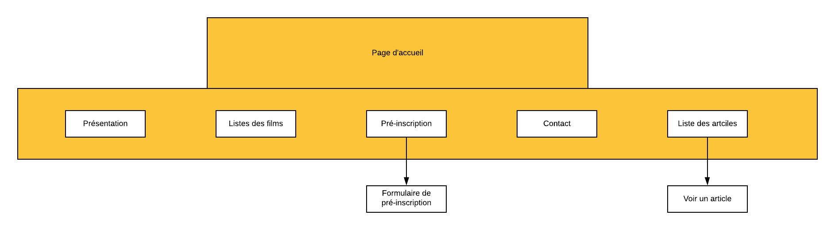

# B.3. Wireframe et maquettage :

**Page Index**

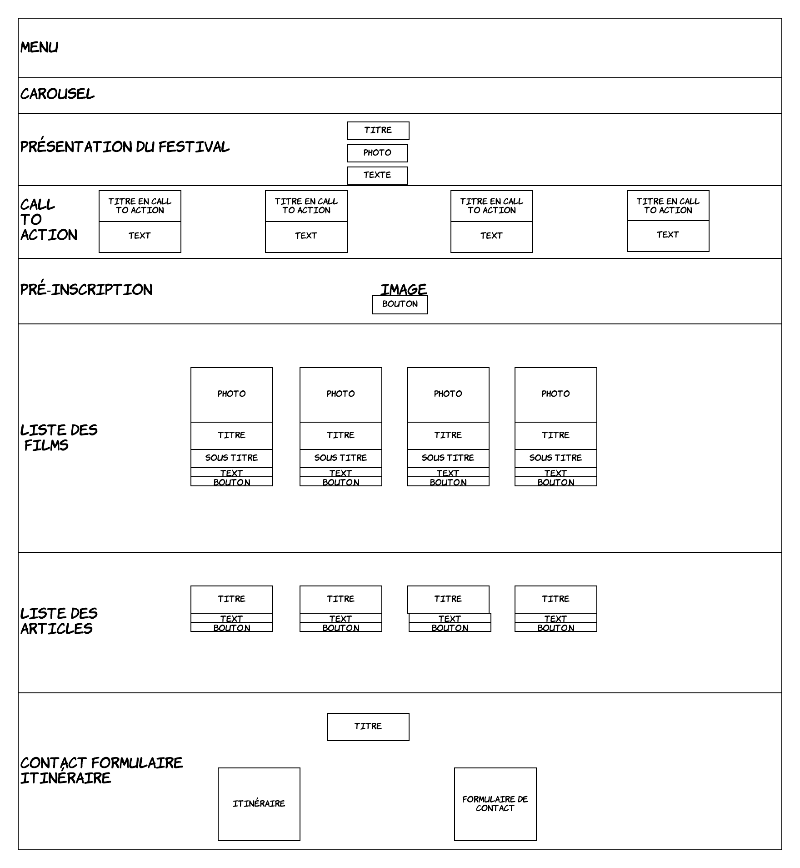Format ordinateur

|  |  |
| --- | --- |
| Nom Case | Description |
| Menu | Le menu sera juste en call to action avec pré-inscription, présentation, liste des films, listes des articles, contact et itinéraire |
| Carousel | Le carousel sera avec un défilement d’image permanente |
| Présentation | Un encart sera disponible pour avoir des informatition sur le festival.  Avec un titre ,une photo et un text. |
| Call to action | Les call to action seront fait en ‘’services’’ avec un titre en call to action et en dessous un court descriptif. |
| Pré-inscription | Il y aura un bouton de pré-inscription avec une image derrière rapellant la pré-inscription.  L’image derrière le bouton sera fixe. |
| Liste des films | Une photo ,un titre, un sous titre,un bouton et un cour de descriptif de la section |
| Liste des articles | Un titre, un court descriptif et un bouton pour la visualisation de l’articles. |
| article | Les articles seront disposés en forme de block sans débordement avec un bouton pour visualiser l’article complet.  Un titre et un court descriptif de l’article. |
| Adresse | Dans ce bloc les utilisateurs pourrront voir l’adresse, l’itinéraire et un formulaire pour contacter la personne concernée qui sera composer du nom, de l’email, un moyen de contact et un message. |

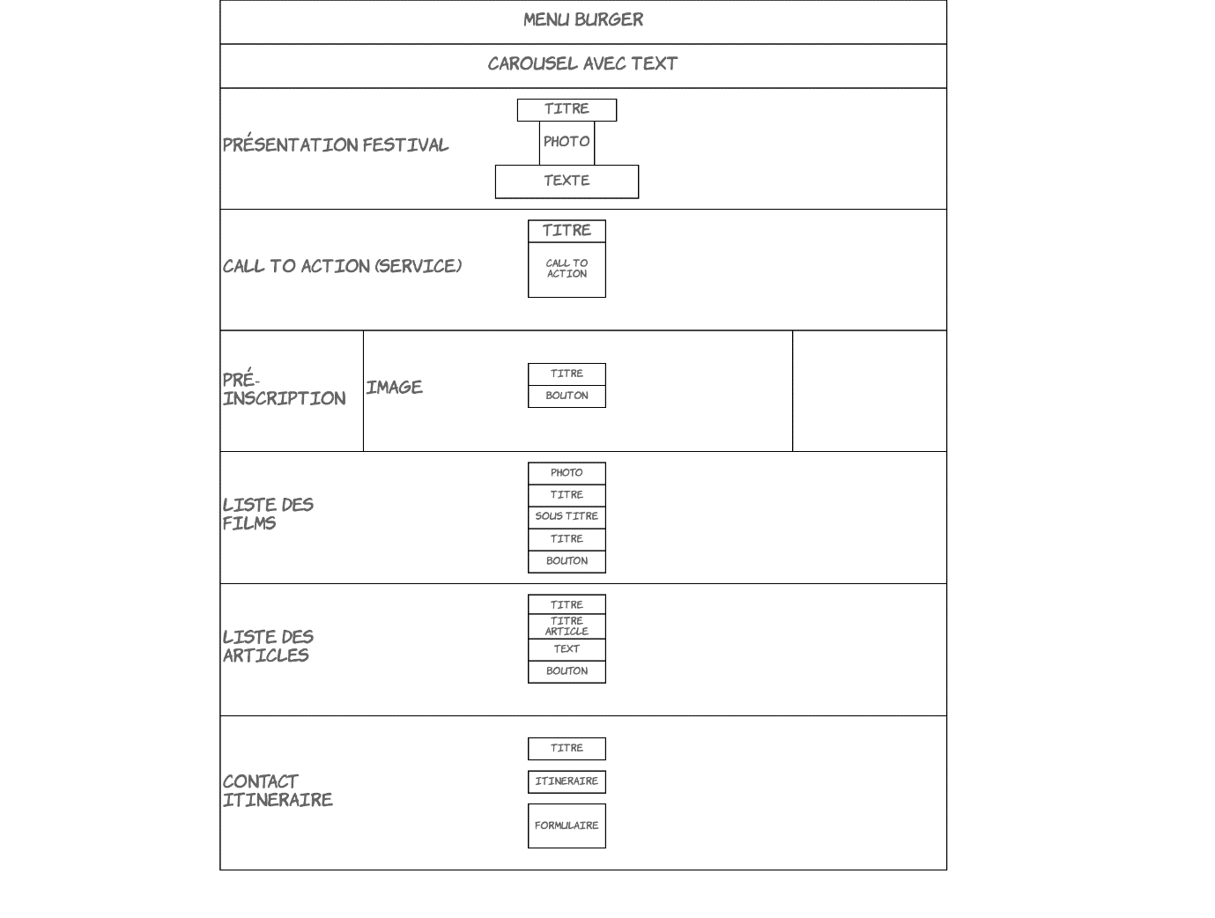Format mobile

|  |  |
| --- | --- |
| Nom Case | Description |
| Menu | Le menu sera en burger avec en call to action pré-inscription, présentation, liste des films, listes des articles, contact et itinéraire |
| Carousel | Le carousel sera avec un défilement d’image permanente |
| Présentation | Un encart sera disponible pour avoir des informatition sur le festival. |
| Call to action | Les call to action seront fait en ‘’services’’ avec un titre en call to action et en dessous un court descriptif. |
| Pré-inscription | Il y aura un bouton de pré-inscription avec une image derrière rapellant la pré-inscription.  L’image derrière le bouton sera fixe. |
| Liste des films | Une photo, un titre, un sous titre , et un cour de descriptif de la section |
| Liste des articles | Un titre et un court descriptif |
| article | Les articles seront disposés en forme de block sans débordement avec un bouton pour visualiser l’article complet.  Un titre et un court descriptif de l’article. |
| Adresse | Dans ce bloc les utilisateurs pourrront voir l’adresse, l’itinéraire et un formulaire pour contacter la personne concernée qui sera composer du nom, de l’email, un moyen de contact et un message. |

**Page pré-inscription**

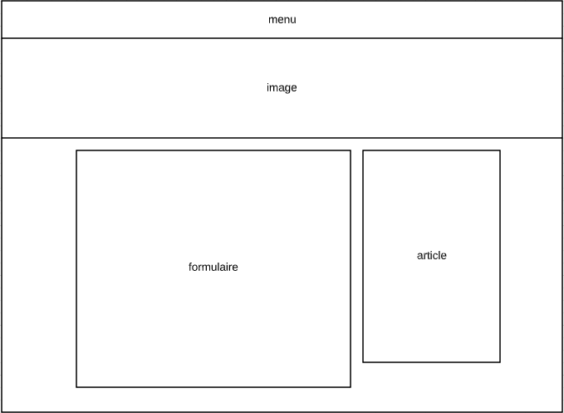

|  |  |
| --- | --- |
| Nom Case | Description |
| Menu | Le menu sera juste en call to action avec pré-inscription, présentation, liste des films, listes des articles, contact et itinéraire |
| Image | L’image sera une image fixe du festival |
| formulaire | Dans le formulaire les données demandé sera le nom, le prénom, l’email, le moyen de contact et le nombre de place a réservé |
| Article | Il y aura la liste des derniers articles pour suivre le fil d’actualité |

C. spécificités ET livrable:

# C. 1. Le contenu de votre site:

*Le client devra livrer des photos et joindre du texte pour le remplissage :*

* *de la présentation,*
* *du slider,*
* *de l’adresse,*
* *des films,*
* *de toutes les informations qui doivent être actualisées*

*L’achat de photo serait recommandé pour avoir une meilleure qualité de photo.*

*Les formats autorisés :*

* *Jpg / Jpeg*
* *Png*

# C. 2. Contraintes techniques:

Les statistiques sont basées sur une expertise personnelle avec les différents modules souhaités et la présentation générale du site.

|  |  |  |  |  |
| --- | --- | --- | --- | --- |
|  | Administration  0,3 | Module  0,4 | Expertise  0,3 | Total  /1 |
| |  |  | | --- | --- | | Wordpress |  | | 0,9 | 0,8 | 1 | 0,89 |
| Joomla | 0,5 | 0,5 | 0,2 | 0,41 |
| Drupal | 0,5 | 0,4 | 0,3 | 0.4 |

* Le site sera créé en WordPress pour un coût moins élevé



* Plugin utilisé Booking Calendar

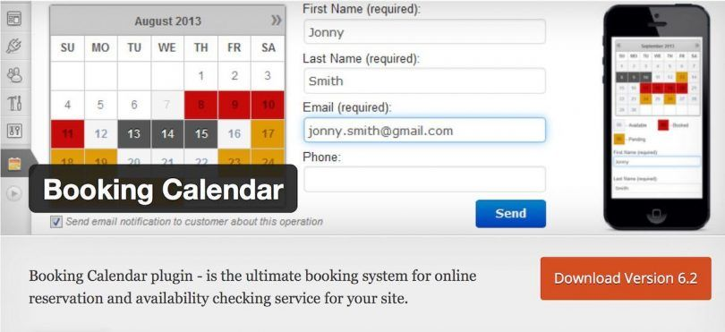

Possibilité avec le plugin :

* Sélectionnez le ou les jours dans l'agenda (qu'il est possible de personnaliser pour s'adapter à la conception de votre site)
* Sélectionnez la plage horaire disponible pour réserver dans votre formulaire de réservation.
* Remplir les champs du formulaire de réservation (qu'il est possible de configurer - modifier les libellés des champs, activer / désactiver ou définir selon les besoins)
* Soumettre une réservation
* L’administrateur (ainsi que vos visiteurs) recevront un e-mail de notification concernant la nouvelle réservation et pourront approuver ou refuser cette réservation dans un panneau de réservation facile à comprendre et élégant (avec la possibilité de voir toutes les réservations par jour / semaine / mois.
* Vue d'ensemble du calendrier.
* Le thème choisi sera oneline-lite

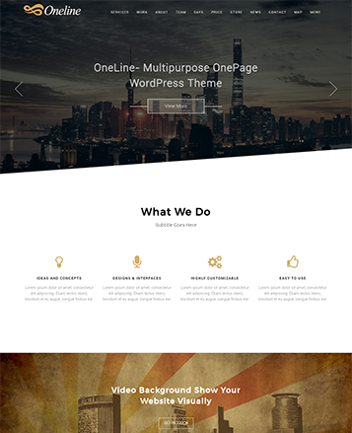

# C.3.Hébergement et nom de domaine

* Une Url wordpress pour se connecté au panneau d’administration
* Un nom de domaine qui serait festival-autheur-paris.com pour avoir un rappelle de l’évènement et la ville.
* Une adresse Mail

# C. 4. Les livrables:

* Le cahier des charges
* Le prototype html/css
* Livraison site